Рейтингові задачі по темі розтягування (стискання)
(Статично визначувані системи)
Для розв’язку задач відводиться 1 пара практичних (лабораторних) занять, тому до кінця пари результати повинні бути відправлені на мою ел. пошту. Кожна задача оцінюється в 25 балів.
Задача 1.
Поршень циліндру парової машини має діаметр 40 см, а шток поршня – діаметр 5,6 см. Тиск пару дорівнює 1 МПа. Знайти найбільше нормальне напруження в штоку і відповідну зміну його довжини під час одного ходу машини. Довжина штоку дорівнює 75 см, матеріал штоку – сталь 45.
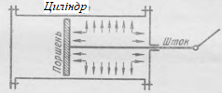
До задачі 1.
Задача 2.
Стальна полоса (див. рисунок) розтягується поздовжніми силами. Вона ослаблена круглими отворами під заклепки, як показано на рисунку. Визначити середню величину напружень в небезпечному перерізі.
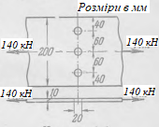
До задачі 2.
Задача 3.
Визначити діаметр кожного із двох болтів, що з’єднують обидві частини роз’ємної головки шатуна (див. рисунок); зусилля в шатуні $P=128 kH$; допустиме напруження для матеріалу болтів [σ]=60 МПа.
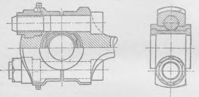
До задачі 3.
Задача 4.
Робочий тиск в циліндрі парової машини q=1MПа (перевищення над зовнішнім);внутрішній діаметр циліндра D=350 мм (див. рисунок). Скільки болтів d=18 мм необхідно, щоб прикріпити кришку до тіла циліндру, якщо допустимі напруження для матеріалу болтів [σ]=40 МПа.
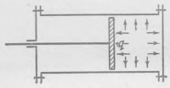
До задачі 4.

